Název organizace
Krajský soud v Praze

Adresa budovy:
Budova B
- nám. Kinských 234/5, 150 75 PRAHA 5
Přístupnost veřejnosti
1. a 3. NP
Kontakt:
TEL: +420 257 005 111
WEB: www.justice.cz/web/krajsky-soud-v-praze/
E-mail: podatelna@ksoud.pha.justice.cz
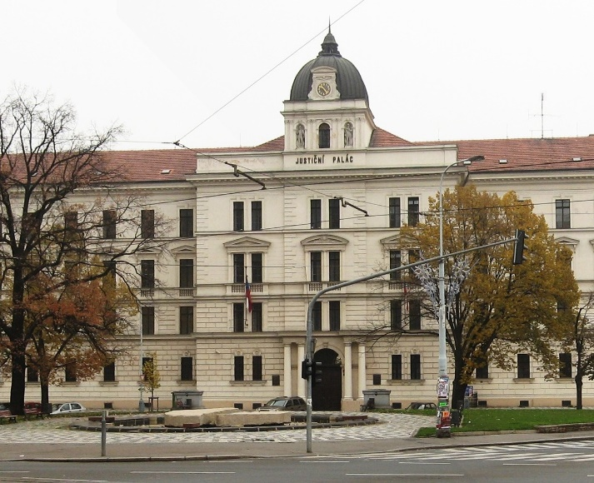

Uživatelský popis:

- Přístup do budovy:
- Vyhrazené parkovací stání (VPS)
Vyhrazené stání pro Krajský soud v Praze - ve dvoře areálu Krajského soudu v Praze, vyznačeno vodorovným dopravním značením, parkovací místa pro invalidy nejsou specifikována a nejsou označena symbolem. Vjezd do areálu povoluje bezpečnostní ředitel, tel.: 257 005 413. Nejbližší vyhrazené parkování u areálu KS Praha se nachází v ulici Petřínská. Nejbližší zastávka MHD je „Švandovo divadlo“ na nám. Kinských, kde jezdí linky tramvají č. 1, 9, 12, 15, 20, 22, 25, 97, 98 a 99 a autobusové linky č. 176 a 910.
- Přístup ke vstupu do budovy
K hlavnímu vchodu do budovy je přístup z dvorní části areálu – přístup pro veřejnost pouze přes budovu A. K hlavnímu vchodu do hlavní budovy je přístup přímo z navazujícího veřejného chodníku a tento přístup je bezbariérový v nivelitě chodníku. Jedná se o chodník s povrchem žulové dlažby (mozaiky), bez vodících linií, s minimálním příčným i směrovým sklonem a bez schodů. Přístup od nejbližší zastávky MHD „Švandovo divadlo“ je taktéž po chodníku a je taktéž bezbariérový.
- Vstup do budovy
Hlavní vchod do budovy je samostatným žulovým schodištěm o 16 stupni s šíří 1,77 m, s nášlapem 0,36 m a výškou 0,15 m. Hlavní vchod do budovy je řešen dvoukřídlými vstupními dveřmi o šíři 0,8 + 0,8 m se samozavíračem. Vedle schodiště se nachází samostatná plošina pro invalidy řešící přístup ze dvora do zvýšeného 1. NP. Akustický orientační majáček – NE, zvonek pro přivolání obsluhy – NE, zvonek pro přivolání obsluhy se světelnou signalizací – NE, interkom – NE.

- Pohyb po budově – vertikální
Objekt má jedno podzemní a tři nadzemní podlaží, jednotlivá podlaží jsou přístupná jedním centrálním schodištěm.
- Schody
Žulové schody o šíři 2,46 m s nášlapem 0,35 m a výškou 0,15 m, s kontrastním značením prvního a posledních schodu každého schodiště.
- Schodiště
Samostatné schodiště o šíři 2,46 m (1.-2.NP – 13 schodů, podesta, 13 schodů,
2.-3.NP – 13 schodů, podesta, 2 schody, podesta, 13 schodů), zábradlí dřevěné – výška 120 cm, zavěšené na přilehlých zdech, kontrastní značení prvního a posledních schodu každého schodiště.
- Plošina
Schodiště soudu nejsou vybavena plošinou. Plošina pro invalidy se nachází pouze ze dvora
do zvýšeného 1. NP – svislá, typ MANUS, nosnost 250 kg velikost 120x90 cm, ovládání umístěno vně i uvnitř plošiny, bez tlačítka pro přivolání obsluhy.
- Výtah
Není.

- Pohyb po budově – horizontální
- Dveře
Vstup do veřejných zón je osazen obvykle jednokřídlými plnými dřevěnými
dveřmi o rozměrech křídla 0,8 m, výjimečně o rozměrech křídla 0,9 m, vstupy
do některých Jednacích síní jsou dvoukřídlými plnými dřevěnými dveřmi o rozměrech otvíraného křídla 0,74 m a zajištěného křídla 0,74 m, v plném otevření vznikne vstupní
otvor o šíři 1,48 m, rám dveří je dřevěný s prahem. Typ otvírání – křídlové dveře s klikou, prahy výšky do 2cm.
- Zúžený průchod
Není
- Kontrastní značení ploch
Kontrastní značení ploch je provedeno v souladu s požadavky norem upravujících PO a BOZP.
- Navigační a orientační systém
Navigační a orientační systém splňuje podmínky platných předpisů (únikový plán, nouzové východy s vyznačením trasy atd.). Akustický signál – NE, kanceláře jsou značeny jednotným orientačním systémem – umístění vždy vedle vstupních dveří do kanceláře, orientační systém umístěn na hlavní chodbě, Braillovo písmo – NE.
- Turnikety
Nejsou.
- Klientská zóna
Klientskou zónu tvoří prostorné chodby v patrech s lavicemi pro odpočinek. Jednání probíhají v jednotlivých kancelářích, v Jednacích síních a v zasedacích místnostech.

- Bezbariérové WC
- Popis umístění bezbariérového WC v budově
Bezbariérové WC je umístěno pouze v 1. PP – není bezbariérově přístupné a není označeno v rámci orientačního systému, Braillovo písmo - NE. WC pro veřejnost se nachází v 1., 2. a 3.NP.
- Předsíň (pokud je kabina WC přístupná z předsíně)
Není.
- Dveře kabiny
Dveře jsou dřevěné jednokřídlé o šířce 0,8 m, otvírání klikou, otvírání křídlové, madlo – NE, zámek – ANO.
- Kabina
Běžně vybavená kabina o rozměrech 2,1 x 1,45 m, ovladač osvětlení - standart výška 150 cm.
- Vybavení kabiny
Zvýšená mísa se sklopnými opěrnými madly. V kabině je umístěna nádoba s WC štětkou. Zásobník toaletního papíru - NE, zrcadlo - NE, ovladač signalizačního systému nouzového volání – NE, telefon – NE, výška WC 48 cm, vzdálenost WC od zdí 29 cm, WC typ splachovací – ANO, madla – ANO, umyvadlo – typ JIKA, rozměr 65 x 50 cm, podjezd – ANO, baterie – typ páková, madlo - NE.
- Další vybavení
Umyvadlo s běžným kohoutkem na teplou a studenou vodu, koš, přebalovací pult - NE.

- Ostatní důležitá upozornění pro OZP
Přestože se jedná o budovu pro veřejnost (nachází se zde Jednací síně jak 1. NP, tak i v 3. NP),
tak je bezbariérově přístupné pouze 1.NP a to ještě omezeně, jelikož stávající plošina
je téměř v havarijním stavu. Přístup k invalidnímu WC taktéž není bezbariérový
– nachází se ve sníženém 1. PP.
V současné době je podána žádost o Stavební povolení na celkovou rekonstrukci budovy „A“
– po realizaci navržených úprav budou v budově B zrušeny stávající Jednací síně (vše pro veřejnost bude přemístěno do budovy A) a tato budova „B“ již bude výhradně administrativního charakteru bez přístupu veřejnosti.
OZP a jejich potřeby jsou v současnosti řešeny (částečně) pouze v prostorách pro veřejnost,
resp. v budovách „A“ a „B“. V současné době probíhá celková rekonstrukce budovy „F“,
která bude taktéž neveřejná, avšak bude splňovat všechny limity pro bezbariérovost
celého objektu vč. všech prvků pro invalidy. Obdobně by měly být řešeny všechny ostatní budovy areálu (B+C+D+E), aby byl umožněn přístup i zaměstnancům se sníženou pohybovou schopností.
V budově se nenachází přebalovací pult, vana ani sprcha.
Telefonní kontakty:
Justiční stráž - 257 005 590 – vstup, vjezd
Bezpečnostní ředitel - 257 005 413 – povolení vjezdu

Vybavení vnitřních prostor:
- V objektu se nachází informační přepážka (prostor pro poskytnutí informací, recepce, vrátnice): /NE
- umístění informační přepážky/recepce informuje fráze majáčku: NE
- Od vchodu vede směrem k recepci / informační přepážce vodicí linie: NE
- Je možné požádat o zajištění doprovodu po budově: ANO – Justiční stráž
- Objekt je vybaven informačním a navigačním systémem (orientační plánek apod.): ANO
- V objektu se nachází přístupná (bezbariérová) šatna: NE

Klientská zóna:
- V objektu se nachází klientské přepážky: NE
- V objektu je klientská přepážka využitelná i osobami na vozíku: NE
- Od vstupu, příp. od recepce vede k přepážkám vodicí linie: NE
- V objektu se nachází přepážka vybavena indukční smyčkou: NE
- Ke komunikaci je možné použít interní tablet napojený na tlumočení do českého znakového jazyka či přepis mluveného slova: NE

Vyvolávací systém:
- V objektu se nachází vyvolávací systém / pořadník: NE
- Zařízení pro vyvolávací systém je dostupné i pro osobu na vozíku: NE
- Vyvolávací systém je vybaven hlasovým výstupem: NE
- K vyvolávacímu systému / pořadníku je možné se připojit přes vzdálený přístup: NE

Hygienické zázemí
- V objektu se nachází přístupná (bezbariérová) toaleta: NE
- volně přístupná: ANO
- odemykatelná prostřednictvím Euroklíče: NE
- viditelně označena nápisem, příp. symbolem: NE
- označena reliéfním popisem / v Braillově písmu: NE
- přístupná: přímo z chodby / z předsíně: NE
- Kabina přístupné toalety má rozměry alespoň 160x160cm: NE
- Šířka dveří přístupné toalety je alespoň 80cm: ANO
- Dveře se otevírají ven: ANO
- Uvnitř kabiny přístupné toalety se nachází:
- mísa se sedátkem ANO
  - pevné madlo: ANO
  - sklopné madlo: ANO
  - velké umyvadlo: ANO
  - malé umývátko: NE
  - zrcadlo: NE
  - ovladač nouzové signalizace: NE
  - přebalovací pult: NE

